**Consultas aggregate**

**Creación de Índices**

**Creamos los índices en la colección mediciones**



El primer índice es por fecha y el otro es código del municipio esto nos ayudara a optimizar cuando hagamos relaciones con la colección departamentos y con la colección tiempo.

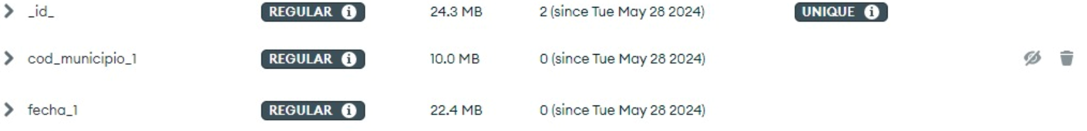

Con los índices podemos decir que las consultas se optimizaron ya que:

Una consulta sin índice demoro entre 25 a 30 minutos utilizando visual studio code y la extensión de mongo.

Una consulta con los índices demoro en 2 a 3 minutos utilizando visual studio code y la extensión de mongo.

**Filtrado por Municipios**

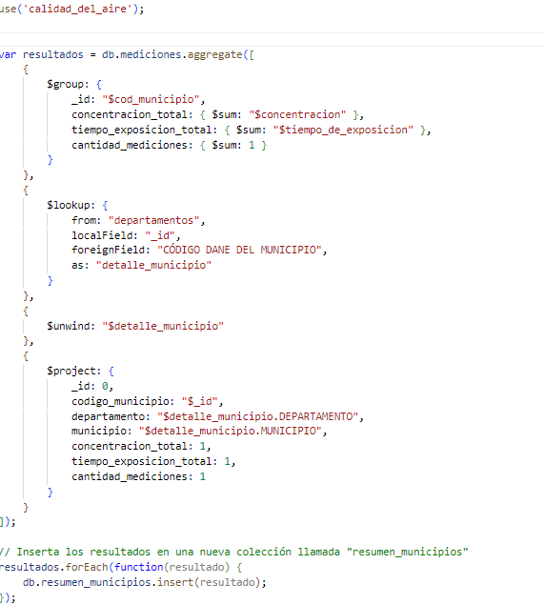

Inserción de los datos en una nueva colección para su exportación en csv.

Organización tabular de la consulta ya que los registros se visualizan como Array

Inserción de los datos en una nueva colección para su exportación en csv.

Asociación de las colecciones mediciones y departamentos

Agrupación de los datos de la colección mediciones y departamentos

Lo que hacemos con esta consulta es agrupar por municipios y hacer una sumatoria de cada metrica agrupando por departamentos, nuestras métricas son la concentración total, tiempo de exposición y cantidad de mediciones.

**Filtrado por Departamento**

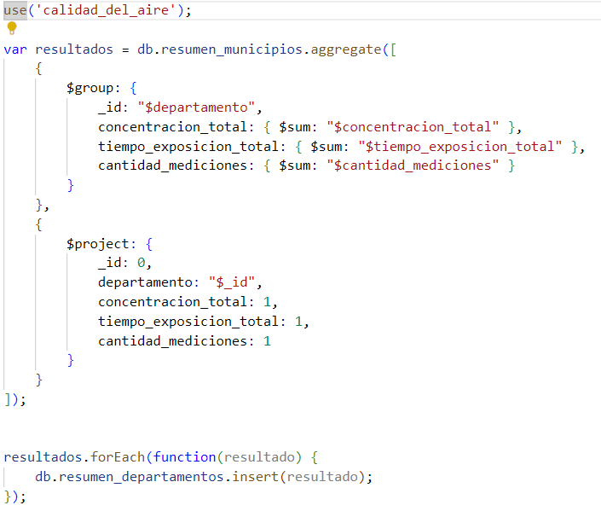

Inserción de los datos en una nueva colección para su exportación en csv.

Proyección de los datos de que queremos en nuestro resumen de departamentos

Agrupación de los datos de una colección de resumen municipio

Lo que hacemos con esta consulta es agrupar por departamentos y hacer una sumatoria de cada metrica agrupando por departamentos, nuestras métricas son la concentración total, tiempo de exposición y cantidad de mediciones en la siguiente tabla explicamos que hace cada metrica.

|  |  |
| --- | --- |
| Metrica | Descripción |
| La concentración total | Es la encargada de medir la calidad del aire a mayor concentración indica que hay mayor contaminación en el mismos |
| Tiempo de exposición total | Es el encargado de medir el tiempo por el cual se hizo la estuvieron expuestas las partículas del aire al estudio |
| Cantidad de Mediciones | Es la cantidad de registros que se hicieron en calidad del aire ósea que cada registro representa una medición. |

Filtrado por Tiempo

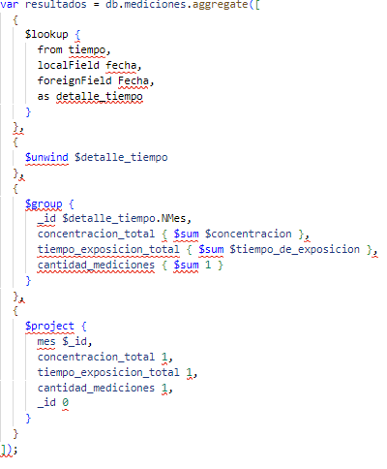

Proyección de los datos de que queremos en nuestro resumen de tiempo.

Agrupación y Organización de los datos de las colecciones mediciones y tiempo que se van a utilizar

Asociación de las colecciones mediciones y tiempo

Ya en esta consulta el proceso es igual ya sea si se quiere resumir las métricas por año o meses ya que recoge la información y la agrupa dependiendo el campo que utilicemos

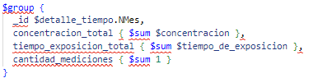

Aquí es donde ocurre el cambio y donde escogemos como queremos que haga el filtrado

**Resultados**

CSV mas reducidos agrupados por requerimiento y solo para exportar en power BI

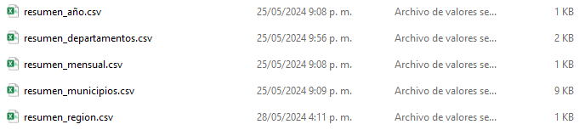

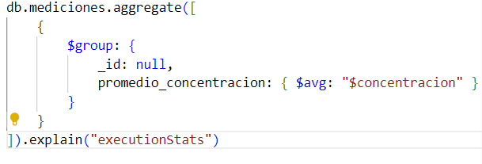

Este fragmento de código nos muestra un json con especificaciones de la consulta

